Najbardziej ekskluzywny apartament we Wrocławiu jest już na sprzedaż – zobacz jak wygląda!

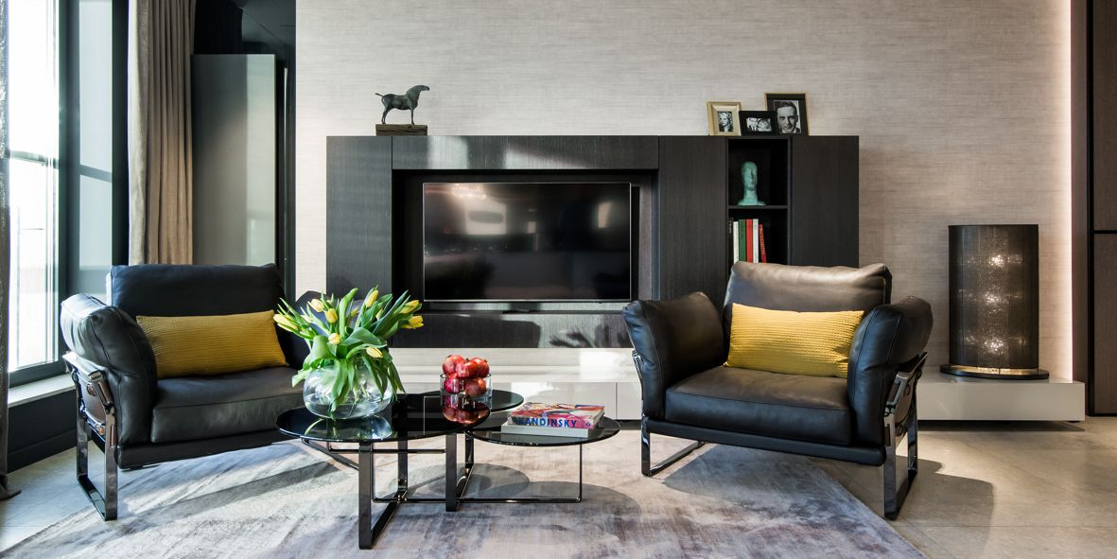
Bulwar Drobnera – widok na Odrę i Stare Miasto, wysokiej jakości materiały i lokalizacja w samym sercu Wrocławia. W inwestycji przy Jedności Narodowej zakończono prace nad apartamentem pokazowym. Inwestycja została zrealizowana przez dewelopera WPBM „Mój Dom” S.A.

Wprowadzony właśnie do sprzedaży luksusowy apartament zajmuje blisko 180 metrów kwadratowych. Dwupoziomowy lokal mieści się na szóstej i siódmej kondygnacji. Przynależy do niego weranda i ustawny taras o powierzchni blisko 25 mkw, zorientowany na południowy zachód.

Wnętrze zostało zaprojektowane „pod klucz” przez pracownię LuxArte. Do urządzenia przestrzeni zastosowano najwyższej klasy materiały. W apartamencie znalazły się meble i dodatki najbardziej luksusowych włoskich marek: Fendi Casa, Ipe Cavalli czy Flos. Przestrzeń została podzielona na kilka stref tak, aby korzystający z niego mieszkańcy mogli w pełni wykorzystać jego potencjał.

Bulwar Drobnera to luksusowy, kameralny apartamentowiec. Jego dużym atutem jest lokalizacja – w promieniu kilometra mieści się Rynek, Ossolineum, Wrocławski Teatr Współczesny, ogród botaniczny, Marina Topacz czy Ostrów Tumski. Na północ od budynku ciągną się pierzeje kamienic XIX-wiecznego Nadodrza, z kolei na południu znajduje się Odra, a zaraz za nią – historyczne Stare Miasto.

Mimo lokalizacji w samym sercu miasta, wnętrza apartamentów są wyciszone. Deweloper zadbał tu o dźwiękoszczelne okna. Komfort podnosi także całodobowa ochrona i monitoring budynku. Na wyższych kondygnacjach mieszczą się lokale mieszkalne, a od parteru do drugiego piętra – lokale użytkowe.

Więcej informacji o apartamencie na stronie: https://www.mojdom.com.pl/lokale-mieszkalne/bulwar-drobnera/budynek-1/pietro-6/kvii-c-pod-klucz

Kontakt dla mediów:

Publicon Sp. z o.o.
Martyna Młynarczyk, PR Executive
m.mlynarczyk@publicon.pl
tel. +48 691 274 042

